Universidade Federal de Minas Gerais

**Exercício 3**

**Guilherme Vinícius Amorim**

Como o *Adaline* funciona?

O *Adeline* é um algoritmo criado em 1960 e tem como objetivo resolver problemas lineares. O *Adeline* faz uso da expressão $Y=W*X$, onde Y é a saída, X é a entrada e W é o vetor de parâmetros. O algoritmo utilizado por esse método chega ao valor final dos parâmetros de W pelo método de minimização da função de custo quadrático, que, diferentemente do método dos mínimos quadrados, é feita de forma iterativa. Segue as fórmulas da função de custo quadrático, assim como a fórmula utilizada para se atualizar os parâmetros:

$$J= \sum_{i=1}^{N}{(y_{i}-{\hat{y}}_{i})}$$

$$w\left(t+1\right)= w\left(t\right)+η*ei*xi, onde ei=y_{i}-{\hat{y}}_{i}$$

Segue abaixo o algoritmo implementado do *Adeline* em R:

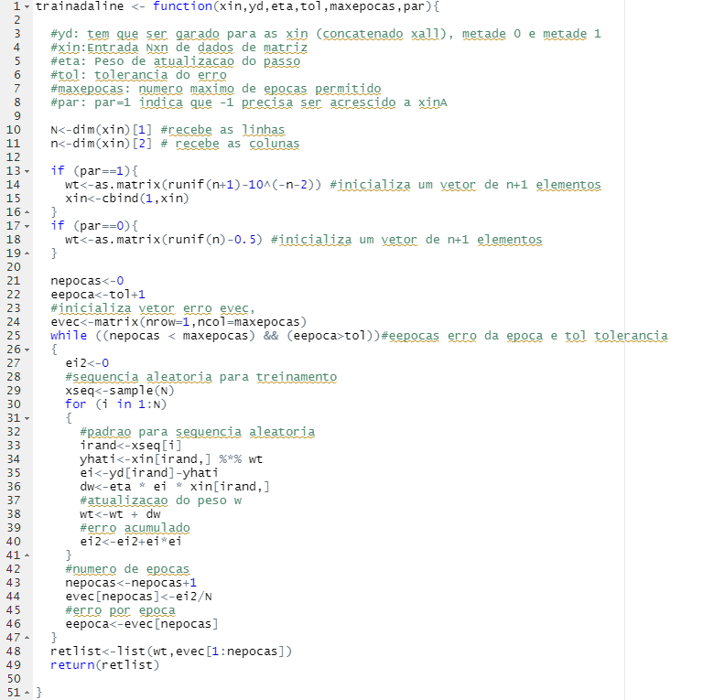

Figura 1: Algoritmo *Adeline* em R.

Exercício *Adaline*

Exercício 1

Um estudante de engenharia estava fazendo o estudo de um sistema e durante um intervalo de tempo ele observou na entrada (x) uma senoide diferente daquela encontrada na saída (y), o aluno concluiu que aquela senoide da entrada havia sido multiplicada por um termo e somada a outro de forma que $y=a+b*x$. O estudante então pediu a você para encontrar estes parâmetros utilizando os conceitos da *Adaline* que você aprendeu. Para isso ele te forneceu o tempo de amostragem *𝐸𝑥*1*𝑡*, os pontos de entrada *𝐸𝑥*1*𝑥* e a saída *𝐸𝑥*1*𝑦*. Para achar os parâmetros você deverá usar 70% dos dados para treinamento e 30% para teste. Calcule o erro médio quadrático para as amostras de teste. Plote o gráfico da saída, considerando os parâmetros encontrados, para todos os pontos da entrada. Quais são os parâmetros do modelo?

O primeiro passo para o problema dado foi ler os dados fornecidos pelo aluno e separá-los em dados de treinamento e dados de teste. O código abaixo mostra como isso foi feito em R:

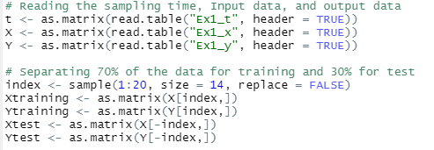

Figura 2: Código em R lendo-se os dados e separando-os em dados de treinamento e de teste.

Após separação entre dados de treinamento e dados de teste, foi-se utilizado o algoritmo do *Adaline* com os dados de treinamento para se encontrar os termos a e b do problema dado ($y=a+b*x$). Os parâmetros de entrada utilizados foram:

$$η=0.01$$

$$tolerância=0.0001$$

$$Número\max{de épocas}=3000$$

Dessa forma, os parâmetros de retorno do algoritmo do *Adaline* são o vetor de parâmetros W e o vetor com o erro médio quadrático por época. Segue abaixo o valor retornado do vetor de parâmetros W, assim como um gráfico relacionando época e erro por época.



Figura 3: Vetor de parâmetros W.

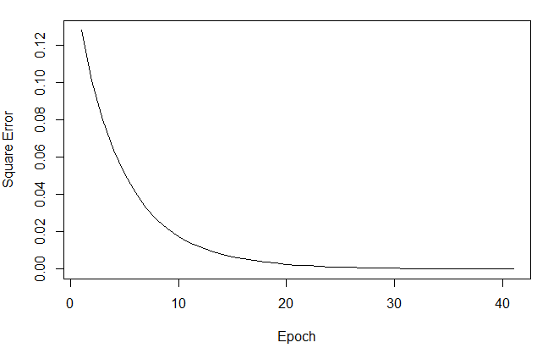

Figura 4: Gráfico com a evolução do erro quadrático a cada época no *Adaline*.

Após ter-se encontrado o vetor de parâmetros W, o erro médio quadrático foi calculado para a base de dados separada para ser testada. Segue abaixo o algoritmo para se encontrar o erro médio quadrático da base de testes, assim como o seu respectivo valor:

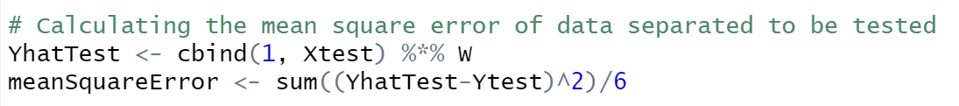

Figura 5: Algoritmo utilizado para o cálculo do erro médio quadrático da base de testes.



Figura 6: Erro médio quadrático encontrado a partir da base de testes

Segue abaixo o gráfico com a saída, considerando os parâmetros encontrados, para todos os pontos da entrada.

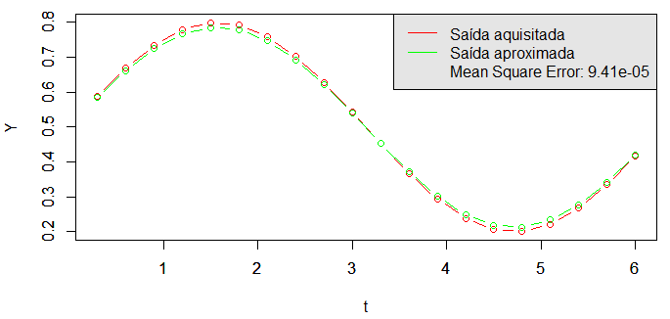

Figura 7: Gráfico com as saídas aproximada e amostrada.

Observa-se pelo gráfico que o resultado obtido foi muito próximo do esperado. Segue abaixo, portando, a solução do problema dado pelo estudante de engenharia:

$$y=a+b*x$$

$${w=\left[0.4988773, 0.3117777\right]}^{t}$$

$$y=0.3117777+0.4988773*x$$

Exercício 2

O mesmo estudante de engenharia ficou admirado com seus conhecimentos técnicos sobre *Adaline* e resolveu pedir mais um favor. Ele observou que o novo sistema que ele estava trabalhando era constituído de três sinais na entrada e que a saída era uma mistura destes sinais da entrada mais um ganho. Mas este estudante não sabia muito bem como era esta mistura de sinais, a única coisa que ele sabia era que: $y=a+b*x1+c*x2+d*x3$. O aluno amostrou então os sinais na entrada e na saída para o intervalo de [0*.*1*𝜋/* : 2*𝜋*] e os armazenou nas variáveis *𝑡* (tempos amostrais), *𝑥* (entradas) e *𝑦* (saída). Sendo que a primeira coluna de *𝑥* é o sinal *𝑥*1, a segunda *𝑥*2 e a terceira *𝑥*3. Para achar os parâmetros você deverá usar 70% dos dados para treinamento e 30% para teste. Calcule o erro médio quadrático para as amostras de teste e plote o gráfico da saída, considerando os parâmetros encontrados, para todos os pontos da entrada. Quais são os parâmetros do modelo?

Esse problema é muito similar ao problema anterior. Dessa forma, o processo de separar os dados para treinamento e para teste é idêntico em ambos os problemas. Dessa forma, o mesmo algoritmo para essa etapa foi utilizado:

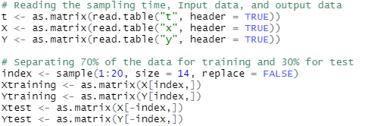

Figura 8: Código em R lendo-se os dados e separando-os em dados de treinamento e de teste.

Após essa separação dos dados, o algoritmo da *Adaline* foi utilizado nos dados de treinamento para se encontrar os parâmetros de interesse. As configurações de entrada do algoritmo foram as mesmas que foram utilizadas no problema anterior:

$$η=0.01$$

$$tolerância=0.0001$$

$$Número\max{de épocas}=3000$$

Segue abaixo os valores do vetor de parâmetros W retornado pelo algoritmo, assim como um gráfico relacionando as épocas utilizadas no treinamento e seus respectivos erros médios quadráticos.

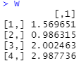

Figura 9: Vetor de parâmetros W

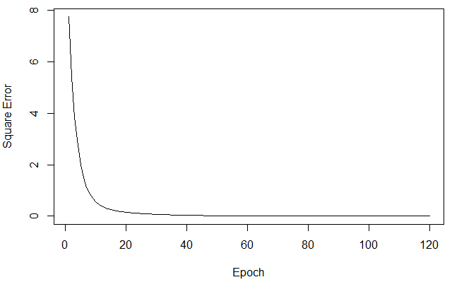

Figura 10: Gráfico com a evolução do erro quadrático a cada época no *Adaline*.

O algoritmo utilizado para calcular o erro médio quadrático da base de testes é o mesmo em ambos os problemas fornecidos pelo estudante. Dessa forma, segue abaixo a implementação do cálculo desse erro médio, assim como o seu valor encontrado:



Figura 11: Algoritmo utilizado para o cálculo do erro médio quadrático da base de testes.



Figura 12: Erro médio quadrático encontrado a partir da base de testes

Segue abaixo o gráfico com a saída, considerando os parâmetros encontrados, para todos os pontos da entrada.

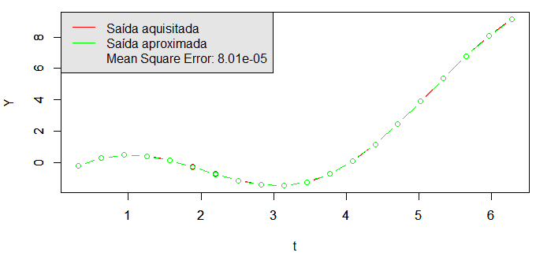

Figura 13: Gráfico com as saídas aproximada e amostrada.

Nesse problema em questão. Observa-se que a saída aproximada ficou muito próxima da saída amostrada pelo estudante, havendo sobreposição de vários pontos.

Segue abaixo, portando, a solução do problema dado pelo estudante de engenharia:

$$y=a+b*x1+c*x2+d*x3$$

$${w=\left[1.569651,0.986315,2.002463,2.987736\right]}^{t}$$

$$y=2.987736+2.002463*x1+0.986315*x2+1.569651*x3$$